Lauro de Freitas (BA), 17 de Outubro de 2024.

À

TRONOX PIGMENTOS DO BRASIL S.A
Rodovia BA 099 ‐ KM 20 Abrantes
Camaçari (Ba)

At.: Sr. Otanildo Oliveira
Ref.: Substituição parcial de tijolos antiácidos da torre de lavagem de gases c-1160

Prezado (s) Senhor (es):

Conforme solicitação de V.S.ª, estamos encaminhando‐lhe nossa proposta PC-1261-WF-2024 para prestação de serviços, de acordo com o seguinte:

OBJETIVO
A presente proposta tem por objetivo a execução dos serviços de substituição parcial de tijolos antiácidos da torre de lavagem de gases C-1160 na área interna da Tronox Pigmentos do Brasil S/A, sem fornecimento de materiais conforme definido na Especificação Técnica ET- 041.24 rev 00 , de acordo com o seguinte:

ESCOPO DOS SERVIÇOS DE REVESTIMENTO REFRATÁRIO
Executar a substituição dos trechos de tijolos antiácidos da torre de lavagem C-1160 conforme o passo a passo abaixo:
Quantitativos previstos:
- Demolição mecanizada: 2,97m³
- Assentamento de tijolos: 39,13m²

Demolição de tijolos antiácidos das áreas recomendadas:
- Substituição de duas de tijolos da área do piso sendo observados pelo time de inspeção Tronox a integridade das demais camadas inferiores;
- Substituição total dos tijolos da catedral;
- Recomposição da fiada de tijolos conforme indicação fotográfica;
- Recomposições pontuais em 02 áreas com recomendações de caldeiraria;

OBRIGAÇÕES DA RISOTERM

  - Fornecer mão‐de‐obra altamente especializada em montagem de revestimento refratário, inclusive supervisão e administração, a fim de executar os serviços de modo completo e dentro dos padrões de qualidade exigidos;
  - Responsabilizar‐se por todas as obrigações da legislação trabalhista e previdência sociais referentes à mão‐de‐obra a ser utilizada na execução dos trabalhos;
  - Respeitar e cumprir todas as normas, procedimentos administrativos e de segurança vigentes nas dependências da TRONOX;
  - ‐ Manter sempre limpo, ordenado e em perfeitas condições de segurança os seus locais de trabalho;
  - ‐ Elaboração e emissão diária do RDO "Relatório Diário de Obra", conforme padrão a ser
aprovado pela contratante;
  - - Elaborar um cronograma da obra, histograma da mão de obra, histograma de equipamentos, detalhamento analítico da obra e estrutura analítica da obra (EAP);
  - ‐ Fornecimento de exaustor / ventilador para utilização em espaço confinado;
  - - Fornecer ART (Atestado de Responsabilidade Técnica) junto ao CREA‐BA.
  - - Temos pleno entendimento das Especificações Técnicas conforme definido nas Especificações Técnicas ET- 041.24 rev 00, em sua última revisão e seus respectivos documentos associados;
  - Os serviços de Caldeiraria, Jateamento Abrasivo, Pintura Industrial, fornecimento e montagem de andaimes, não foram contemplados nesta Proposta Comercial;
  - O nosso regime de tributação ao qual o CNPJ de numero 01.974.371/0001-37 está vinculado é: Lucro Presumido;
  - Fornecimento de mesa cambota com macacos necessários à fixação dos anéis, de acordo com a Especificação Técnica;
  - Fornecimento de mão de obra treinada e capacitada para serviços em trabalho em altura (NR‐35) e em espaço confinado(NR‐33);
  - Responsabilizar‐se pelo transporte e alimentação dos nossos colaboradores;
  - Fornecimento de ferramentas manuais e equipamentos em excelente estado de conservação.

OBRIGAÇÕES DA TRONOX

  - ‐ Providenciar para que as frentes de serviço estejam livres e desimpedidas para início e execução dos trabalhos;
  - ‐ Facilitar o acesso e atuação dos funcionários da RISOTERM;

  - Aprovar diariamente o R.D.O. (Relatório Diário de Obras) de ocorrências apresentado pela RISOTERM;

  - Fornecimento de local para armazenamento e "Bota‐fora" do material removido durante a demolição (caçambas);
  - ‐ Fornecimento e montagem de andaimes em quantidades suficientes com as frentes de serviço, quando necessário;
  - ‐ Fornecimento de vestiário, água potável e sanitários para os nossos funcionários;

  - ‐ Fornecer desenhos e informações técnicas necessárias à execução dos serviços, quando solicitado;
  - ‐ Fornecimento de energia elétrica 220 V, 380 V e/ou 440 V nos locais de serviço com apoio de eletricista;
  - Fornecimento dos materiais de aplicação.
- PLANEJAMENTO EXECUTIVO / FINANCEIRO
Adotamos o período de execução apresentado na figura abaixo, para elaboração do nosso planejamento inicial, assim como composição do orçamento dessa proposta.

HORÁRIO DE TRABALHO
Os trabalhos serão executados em regime administrativo de seg à sex no horário de 06:48hs as 17:00hs.

PREÇO

O valor global para execução dos serviços de substituição parcial de tijolos antiácidos da torre de lavagem de gases C-1160 será́ de R$ 225.711,02 (Duzentos e vinte e cinco mil, setecentos onze reais e dois centavos).

7.1 TABELA DE VALORES UNITÁRIO

Caso aplicável, um aumento do escopo estimado acima, o adcional será cobrado mediante medição em campo utilizando os valores da tabela à seguir:.

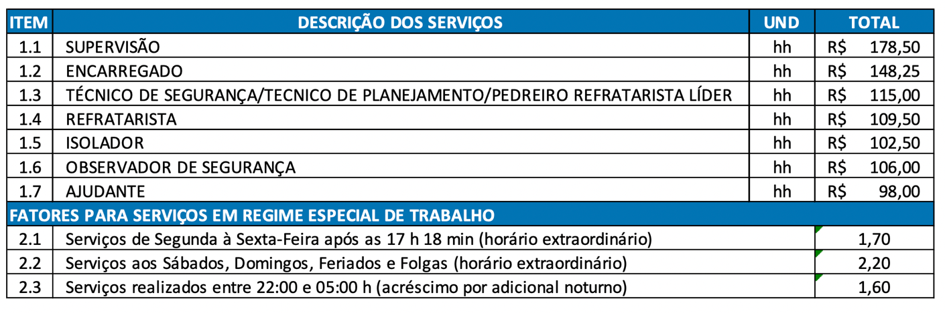

GARANTIA
A RISOTERM responderá pela solidez e estabilidade dos refratários assentados, em condições normais de funcionamento do Calcinador e seus periféricos por um período de 12 meses. Não respondendo, porém, por desgastes ou quedas de refratários, por razões não inerentes ao assentamento.

VALIDADE DA PROPOSTA

A presente proposta é válida por 15 (quinze) dias a contar da data de sua apresentação.
Sem mais, colocamo‐nos a disposição para quaisquer esclarecimentos que sejam considerados necessários.

Att,

Wilian Fernandes
Engenheiro

